Промежуточный контроль за 4 четверть по изобразительному искусству
для обучающихся, осуществляющих
самостоятельное обучение
по ИУП. 3 класс.

__________________________________________________________

Правильный ответ (ответы) отметь значком .
1.Соедини стрелкой понятие с изображением.
Контур

Силуэт

2. Каким образом художники добился равновесия в композиции.
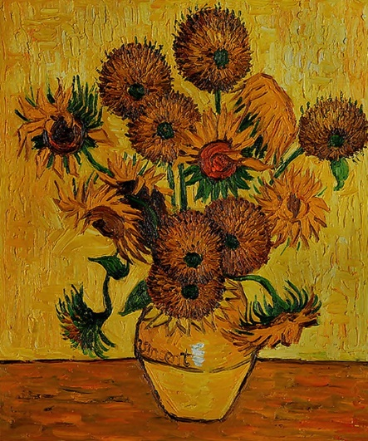 | 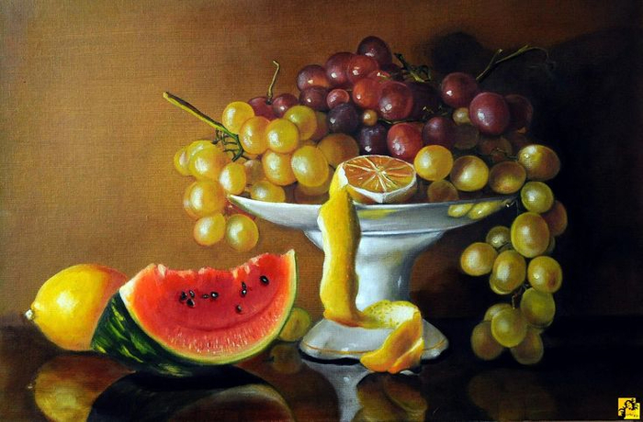
В.Ван Гог.  Подсолнухи | И.Ф.Хруцкий  Виноград и фрукты

3.Размести объекты в границах плоскости формата.
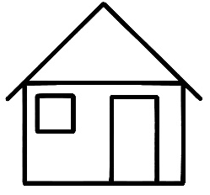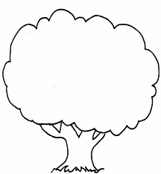
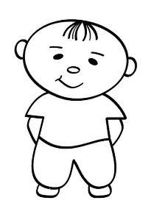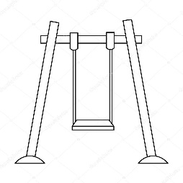
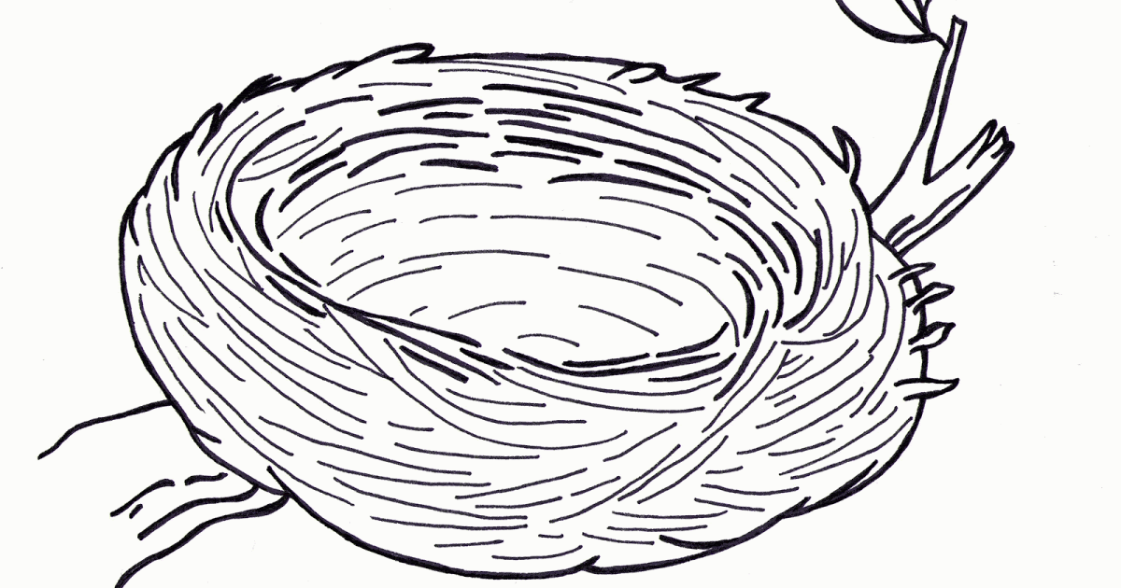

4. Заверши рисунок таким образом, чтобы центр композиции образовывал треугольник.
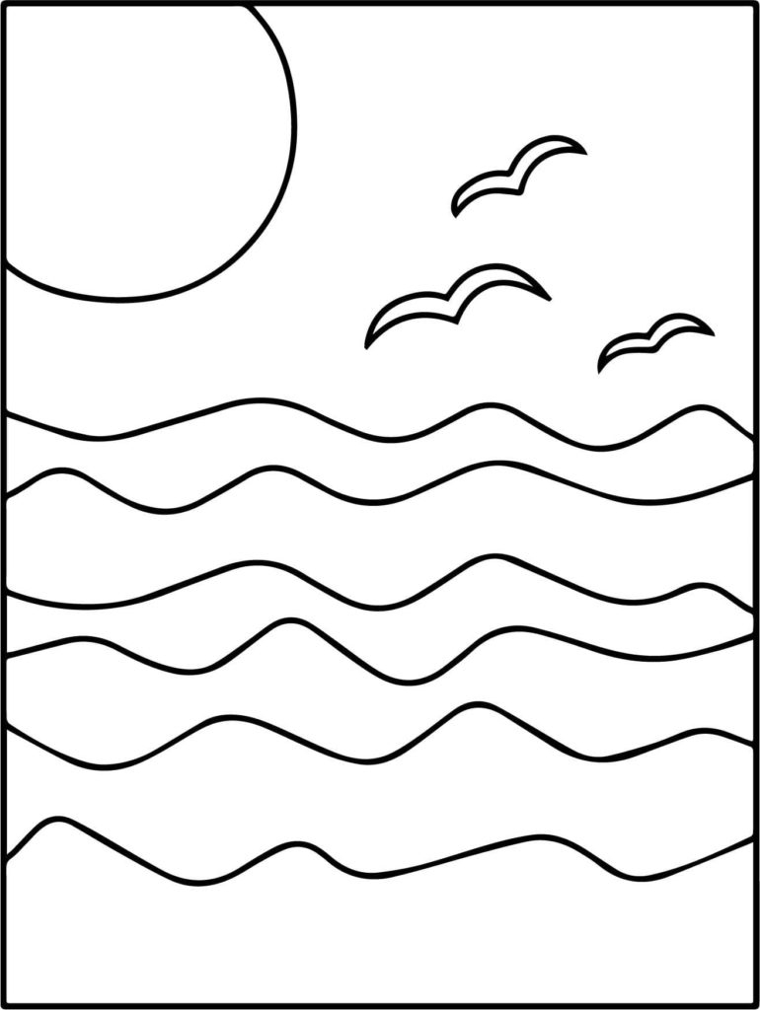
5.Определи схему, по которой создавалось изделие, и нарисуй её.

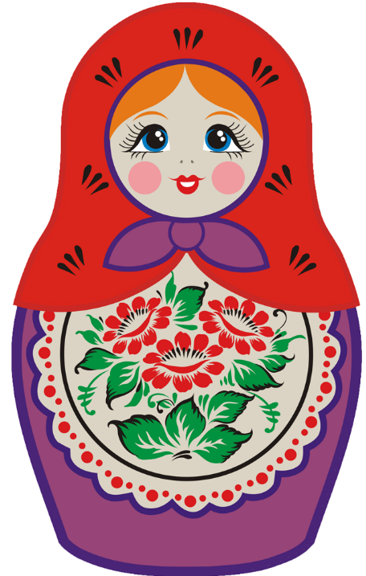 | 1 | 2
 | 3 | 4
 | 5 | 6

Промежуточный контроль за 4 четверть по русской литературе
для обучающихся, осуществляющих
самостоятельное обучение
по ИУП. 3 класс
_______________________________________________________________

Проверка сформированности читательских умений
Прочитай и ответь на вопросы.

УМНАЯ МАМА-ЖАВОРОНОК
Однажды семья жаворонков свила своё гнездо посреди засеянного поля. Когда прошло лето, малыши-жаворонки подросли. Пшеница тоже выросла.
И вот однажды хозяин вышел в поле, посмотрел на пшеницу и сказал своему сыну: «Я думаю, что пора убирать хлеб. Завтра я попрошу соседей, чтобы они пришли помочь мне».
Маленькие жаворонки услышали эти слова и побежали к матери: «Хозяин хочет завтра собирать урожай. Мы боимся, что он разрушит наше гнездо. Давай сегодня улетим с этого поля!»
– «Сегодня мы ещё вне опасности, – сказала мама-жаворонок. – Мы можем остаться здесь ещё на один день».
На следующее утро хозяин и его сын вышли в поле. Они ждали долго-долго, но ни один сосед не пришёл помочь им. Все были заняты на своих полях.
На следующий день хозяин и его сын опять вышли в поле. Хозяин посмотрел на пшеницу и сказал: «Действительно, пора убирать её. Теперь попрошу моих братьев и сестёр, чтобы они пришли помочь мне».
Маленькие жаворонки услышали эти слова. Они испугались и побежали к маме. «Мама! – закричали они. – Хозяин хочет завтра убирать хлеб. Он собирается позвать на помощь своих братьев и сестёр».
«Не пугайтесь, – сказала мама-жаворонок. – Пока ещё опасности нет. Мы можем спокойно оставаться здесь ещё один день».
Действительно, на следующий день ни братья, ни сёстры хозяина не пришли. Все они сказали, что, к сожалению, очень заняты на собственных полях. На третий день хозяин встал рано утром, вышел в поле и стал работать один.
Когда мама-жаворонок увидела это, она сказала: «Вот теперь нам пора улетать. Потому что дело делается только тогда, когда человек делает его сам, а не ждёт, что ему сделают другие».
(Эзоп)

Вопросы:

1. С какой целью хозяин выходил в поле?
____________________________________________________________

2. Восстанови с помощью цифр последовательность действий маленьких жаворонков после последних слов хозяина.
Побежали, закричали, услышали, испугались.
3. В какое время года происходит событие? Подчеркни ответ:
Весной, в конце лета, в начале лета, осенью.
4.Подчеркни в тексте названия тех, от кого хозяин ждал помощь для уборки пшеницы.
5. Как умная мама –жаворонок поняла, что нужно улетать с поля?
Запиши её слова:
_________________________________________________________________
_________________________________________________________________

